Project/Tocht: |  |  | Date: | 31-jul-26 | Jaar: | 2021 |  | Volgnummer: |  |  | Uitgevoerde ijkingen/Kalibratie.
Meetploeg: Saskia  Lisa  Kirsten  Quiyar |  |  | 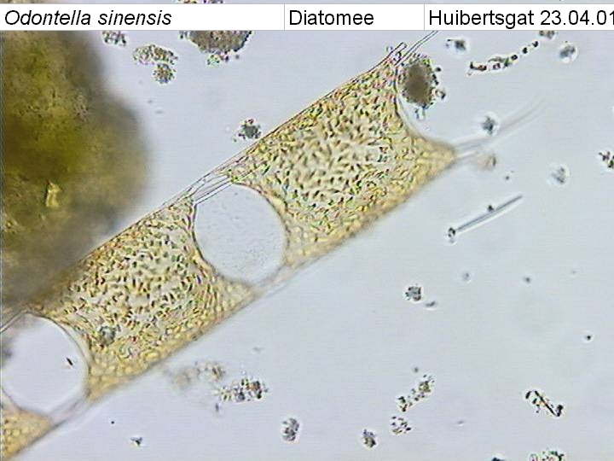  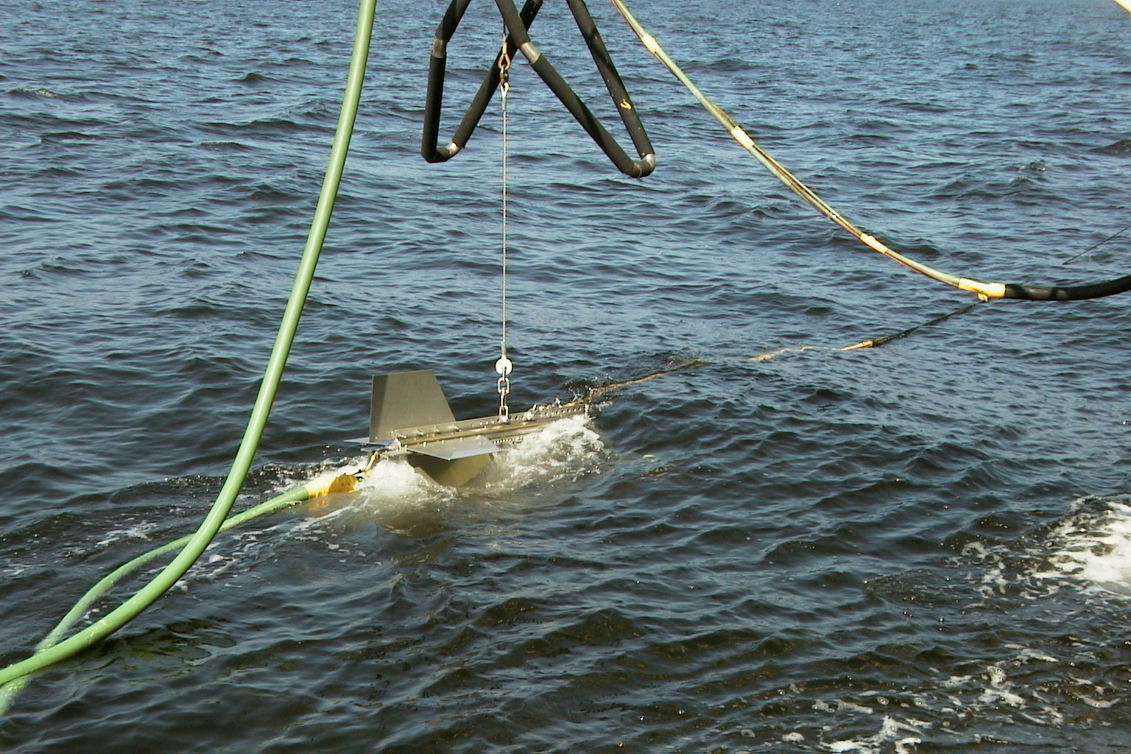  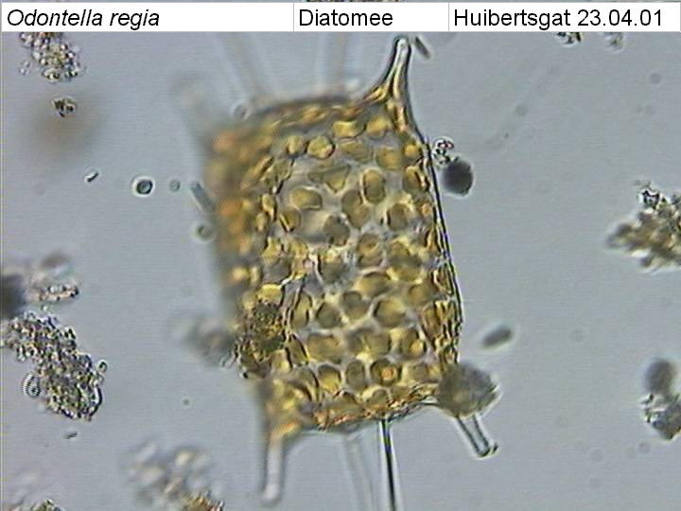  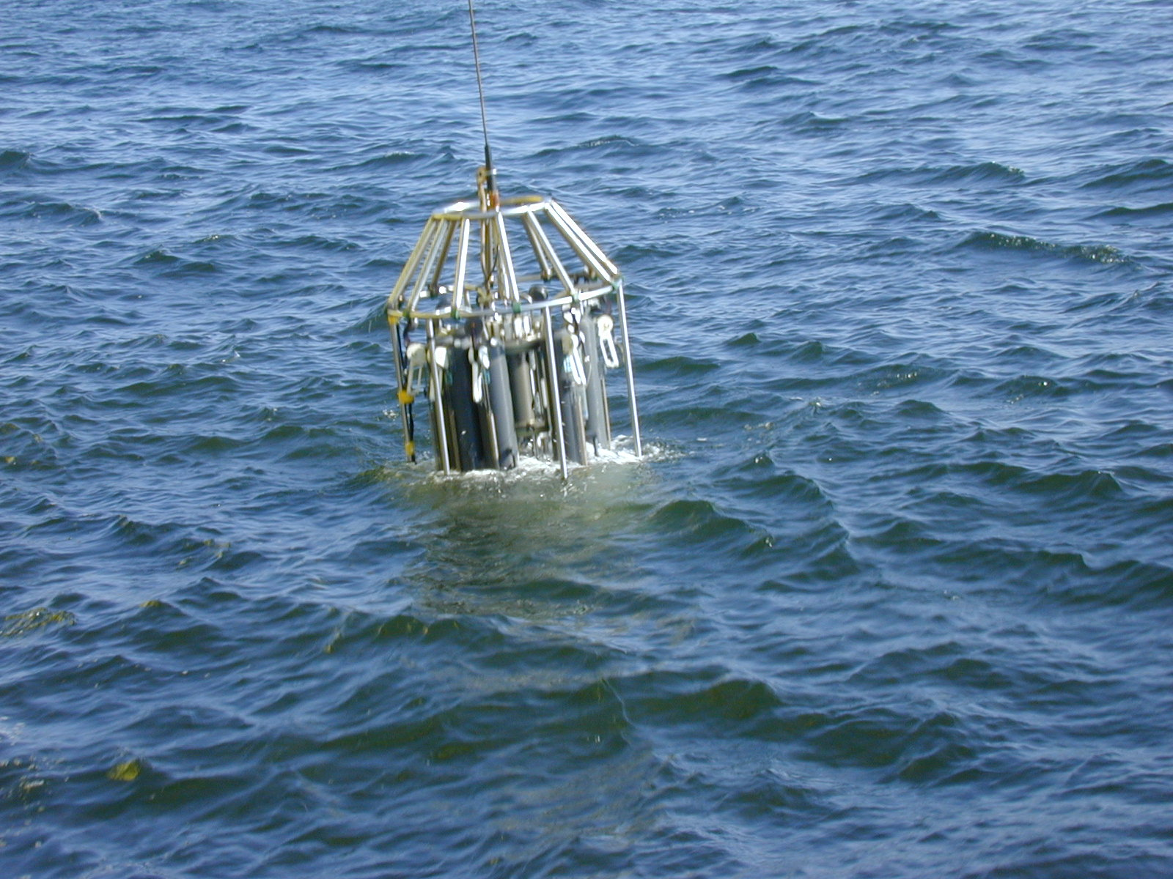  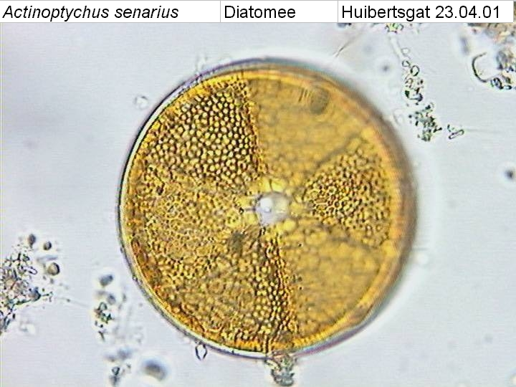 |  |  |  |  |  |  |  | Sampler: | 22-11-2021
Meetploeg: Saskia  Lisa  Kirsten  Quiyar |  |  | Meteo file: |  |  |  | Scheveningen (Utc tijd)
Opstappers: |  |  | Start tijd Utc: |  | 11.05 |  | Vertrek: |  | 31-jul-26
Opstappers: |  |  | Stop tijd Utc: |  | 18.30 |  | Aankomst: |  | 24-11-2021 |  | Bijz.:

Datum:  22-11-2021 | Lokaal: | Bemeten en bemonsteren met de Sampler  locatie: Adhoc |  |  |  |  |  | Monster name diepte: |  |  | Project | Labnummer:
 |  | Datafile: SAdhoc22112021 |  |  |  |  |  |  |  |  |  | 2021006396
 |  |  |  |  | Lokale tijd: | 11.56 |  | Sampler diepte: | 350 | cm | MWTL
 |  | Waterdiepte: 13 |  |  | mtr.
 |  | Bijz.: | Lichtmeting uitgevoerd E=0.924337221. Coördinaten WSG84: 52˚ 9.184'N, 4˚ 16.505'E. Schuur- en bikwerkzaamheden voorafgaand aan monstering. Werkzaamheden wel gestopt en omliggende omgeving gespoeld. Contaminatie is echter wel mogelijk.

Datum:  22-11-2021 | Lokaal: | Bemeten en bemonsteren met de Sampler  locatie: Noordwijk2 |  |  |  |  |  | Monster name diepte: |  |  | Project | Labnummer:
 |  | Datafile: SNW2 |  |  |  |  |  |  |  |  |  | 2021010573
 |  |  |  |  | Lokale tijd: | 13.16 |  | Sampler diepte: | 350 | cm | MWTL | 2021010598
 |  | Waterdiepte: |  | 13 | mtr. |  |  |  |  |  |  | 2021010616
 |  | Bijz.: | Lichtmeting uitgevoerd E= 1.284950228

Datum:  22-11-2021 | Lokaal: | Bemeten en bemonsteren met de Sampler  locatie: Noordwijk10 |  |  |  |  |  | Monster name diepte: |  |  | Project | Labnummer:
 |  | Datafile: SNW10 |  |  |  |  |  |  |  |  |  | 2021010574
 |  |  |  |  | Lokale tijd: | 14.01 |  | Sampler diepte: | 350 | cm | MWTL | 2021010599
 |  | Waterdiepte: |  | 18 | mtr. |  |  |  |  |  |  | 2021010617
 |  | Bijz.: | Lichtmeting uitgevoerd E=0.533394665

Datum:  22-11-2021 | Lokaal: | Bemeten en bemonsteren met de Sampler  locatie: Noordwijk20 |  |  |  |  |  | Monster name diepte: |  |  | Project | Labnummer:
 |  | Datafile: SNW20 |  |  |  |  |  |  |  |  |  | 2021010575
 |  |  |  |  | Lokale tijd: | 14.53 |  | Sampler diepte: | 350 | cm | MWTL | 2021010597
 |  | Waterdiepte: |  |  | mtr. |  |  |  |  |  |  | 2021010618
 |  | Bijz.: | Lichtmeting uitgevoerd E=0.419678098

Datum:  22-11-2021 | Lokaal: | Bemeten en bemonsteren met de Sampler  locatie: Petten5 |  |  |  |  |  | Monster name diepte: |  |  | Project | Labnummer:
 |  | Datafile: SPTTE5 |  |  |  |  |  |  |  |  |  | 2021010602
 |  |  |  |  | Lokale tijd: | 18.33 |  | Sampler diepte: | 350 | cm | MWTL
 |  | Waterdiepte: |  | 14 | mtr.
 |  | Bijz.: | Geen lichtmeting uitgevoerd, te donker.

Datum:  22-11-2021 | Lokaal: | Bemeten en bemonsteren met de Sampler  locatie: Terschelling10 |  |  |  |  |  | Monster name diepte: |  |  | Project | Labnummer:
 |  | Datafile: STS10 |  |  |  |  |  |  |  |  |  | 2021010577
 |  |  |  |  | Lokale tijd: | 23.23 |  | Sampler diepte: | 350 | cm | MWTL | 2021010594
 |  | Waterdiepte: |  | 25 | mtr. |  |  |  |  |  |  | 2021010609
 |  | Bijz.: | Geen lichtmeting uitgevoerd, nacht. |  |  |  |  |  |  |  |  | 2021010620

Datum:  23-11-2021 | Lokaal: | Bemeten en bemonsteren met de Sampler  locatie: Terschelling50 |  |  |  |  |  | Monster name diepte: |  |  | Project | Labnummer:
 |  | Datafile: STS50 |  |  |  |  |  |  |  |  |  | 2021010578
 |  |  |  |  | Lokale tijd: | 2:30 |  | Sampler diepte: | 350 | cm | MWTL | 2021010591
 |  | Waterdiepte: |  | 38 | mtr. |  |  |  |  |  |  | 2021010621
 |  | Bijz.: | Geen lichtmeting uitgevoerd, nacht.

Datum:  23-11-2021 | Lokaal: | Bemeten en bemonsteren met de Sampler  locatie: Terschelling100 |  |  |  |  |  | Monster name diepte: |  |  | Project | Labnummer:
 |  | Datafile: STS100 |  |  |  |  |  |  |  |  |  | 2021010579
 |  |  |  |  | Lokale tijd: | 6:16 |  | Sampler diepte: | 350 | cm | MWTL | 2021010593
 |  | Waterdiepte: |  | 50 | mtr. |  |  |  |  |  |  | 2021010622
 |  | Bijz.: | Geen lichtmeting uitgevoerd, te vroeg in de ochtend.

Datum:  23-11-2021 | Lokaal: | Bemeten en bemonsteren met de Sampler  locatie: Terschelling135 |  |  |  |  |  | Monster name diepte: |  |  | Project | Labnummer:
 |  | Datafile: STS135 |  |  |  |  |  |  |  |  |  | 2021010580
 |  |  |  |  | Lokale tijd: | 8:55 |  | Sampler diepte: | 350 | cm | MWTL | 2021010592
 |  | Waterdiepte: |  | 44 | mtr. |  |  |  |  |  |  | 2021010623
 |  | Bijz.: | Lichtmeting gedaan, E=0.180722551, flessen met nummer 19 en drie maal fles 5 zijn gevuld met water van Adhoc punt 23112021 (coordinaten: 54˚ 8.886' N 003˚ 55.409'E).

Datum:  23-11-2021 | Lokaal: | Bemeten en bemonsteren met de Sampler  locatie: Adhoc |  |  |  |  |  | Monster name diepte: |  |  | Project | Labnummer:
 |  | Datafile: SAdhoc23112021 |  |  |  |  |  |  |  |  |  | 2021006394
 |  |  |  |  | Lokale tijd: | 11.03 |  | Sampler diepte: | 350 | cm | MWTL
 |  | Waterdiepte: |  | 46 | mtr.
 |  | Bijz.: | Lichtmeting gedaan, E=0.301284034 . Coördinaten in WGS84: 54˚ 8.886'N 003˚ 55.409'E

Datum:  23-11-2021 | Lokaal: | Bemeten en bemonsteren met de Sampler  locatie: Noordwijk70 |  |  |  |  |  | Monster name diepte: |  |  | Project | Labnummer:
 |  | Datafile: SNW70 |  |  |  |  |  |  |  |  |  | 2021010576
 |  |  |  |  | Lokale tijd: | 21.58 |  | Sampler diepte: | 350 | cm | MWTL | 2021010596
 |  | Waterdiepte: |  | 31 | mtr. |  |  |  |  |  |  | 2021010619
 |  | Bijz.: | Geen lichtmeting uitgevoerd, nacht.

Datum:  24-11-2021 | Lokaal: | Bemeten en bemonsteren met de Sampler  locatie: Walcheren70 |  |  |  |  |  | Monster name diepte: |  |  | Project | Labnummer:
 |  | Datafile: SWC70 |  |  |  |  |  |  |  |  |  | 2021010569
 |  |  |  |  | Lokale tijd: | 6:05 |  | Sampler diepte: | 350 | cm | MWTL | 2021010590
 |  | Waterdiepte: |  | 44 | mtr. |  |  |  |  |  |  | 2021010612
 |  | Bijz.: | Geen lichtmeting uitgevoerd, te vroeg in de ochtend.

Datum:  24-11-2021 | Lokaal: | Bemeten en bemonsteren met de Sampler  locatie: Walcheren20 |  |  |  |  |  | Monster name diepte: |  |  | Project | Labnummer:
 |  | Datafile: SWC20 |  |  |  |  |  |  |  |  |  | 2021010568
 |  |  |  |  | Lokale tijd: | 9:39 |  | Sampler diepte: | 350 | cm | MWTL | 2021010587
 |  | Waterdiepte: |  | 21 | mtr. |  |  |  |  |  |  | 2021010589
 |  | Bijz.: | Lichtmeting gedaan, E=0.420779328 |  |  |  |  |  |  |  |  | 2021010611

Datum:  24-11-2021 | Lokaal: | Bemeten en bemonsteren met de Sampler  locatie: Walcheren2 |  |  |  |  |  | Monster name diepte: |  |  | Project | Labnummer:
 |  | Datafile: SWC2 |  |  |  |  |  |  |  |  |  | 2021010567
 |  |  |  |  | Lokale tijd: | 11.02 |  | Sampler diepte: | 350 | cm | MWTL | 2021010586
 |  | Waterdiepte: |  | 7 | mtr. |  |  |  |  |  |  | 2021010588
 |  | Bijz.: | Zeer korte lichtmeting uitgevoerd i.v.m. ondiepte. Diepte op locatie 7 meter. Lichtmeting gedaan, E=1.006184357 |  |  |  |  |  |  |  |  | 2021010607

Datum:  24-11-2021 | Lokaal: | Bemeten en bemonsteren met de Sampler  locatie: Adhoc |  |  |  |  |  | Monster name diepte: |  |  | Project | Labnummer:
 |  | Datafile: SAdhoc24112021 |  |  |  |  |  |  |  |  |  | 2021006392
 |  |  |  |  | Lokale tijd: | 11.35 |  | Sampler diepte: | 350 | cm | MWTL
 |  | Waterdiepte: |  |  | mtr.
 |  | Bijz.: | Lichtmeting gedaan, E=0.711061193 Coördinaten in WGS84: 51˚ 35.512'N 003˚ 23.868'E

Datum:  24-11-2021 | Lokaal: | Bemeten en bemonsteren met de Sampler  locatie: Schouwen10 |  |  |  |  |  | Monster name diepte: |  |  | Project | Labnummer:
 |  | Datafile: SSCH10 |  |  |  |  |  |  |  |  |  | 2021010570
 |  |  |  |  | Lokale tijd: | 13:07 |  | Sampler diepte: | 350 | cm | MWTL | 2021010595
 |  | Waterdiepte: |  | 15 | mtr. |  |  |  |  |  |  | 2021010608
 |  | Bijz.: | Lichtmeting gedaan, E=0.700507251 |  |  |  |  |  |  |  |  | 2021010613

Datum:  24-11-2021 | Lokaal: | Bemeten en bemonsteren met de Sampler  locatie: Goeree2 |  |  |  |  |  | Monster name diepte: |  |  | Project | Labnummer:
 |  | Datafile: SGR2 |  |  |  |  |  |  |  |  |  | 2021010571
 |  |  |  |  | Lokale tijd: | 15.05 |  | Sampler diepte: | 350 | cm | MWTL | 2021010601
 |  | Waterdiepte: |  | 10 | mtr. |  |  |  |  |  |  | 2021010614
 |  | Bijz.: | Lichtmeting gedaan, E=1.052270508

Datum:  24-11-2021 | Lokaal: | Bemeten en bemonsteren met de Sampler  locatie: Goeree6 |  |  |  |  |  | Monster name diepte: |  |  | Project | Labnummer:
 |  | Datafile: SGR6 |  |  |  |  |  |  |  |  |  | 2021010572
 |  |  |  |  | Lokale tijd: | 15:40 |  | Sampler diepte: | 350 | cm | MWTL | 2021010600
 |  | Waterdiepte: |  | 10 | mtr. |  |  |  |  |  |  | 2021010615
 |  | Bijz.: | Lichtmeting gedaan, E=1.090644885

Resumé, technische bijzonderheden en overige bijzonderheden:

Schuur- en bikwerkzaamheden voorafgaand aan eerste bemonstering. Werkzaamheden wel gestopt en omliggende omgeving gespoeld. Contaminatie is echter wel mogelijk.

Nadat de data van de handzuurstofmeter en de zuurstofsensor van de Sampler meerdere tochten zijn gecontroleerd en vergeleken, heeft de meetleider van Eurofins in overleg besloten dat er weer kan worden uitgegaan van de data van de zuurstofsensor van de Sampler. De data van de twee meetinstrumenten zijn vergelijkbaar en lopen niet tot weinig uiteen. De zuurstofsensor van de Sampler meet gebalanceerd de zuurstofwaarden en vertoont geen uitschieters.

Machinekamer alarm gaat steeds af bij gebruik apparaatje voor afpompen water vacuümpomp. Lijkt sluiting te zijn door een intern lek. Machinist gaat er deze week nog naar kijken.

